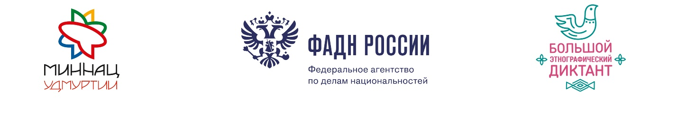

Места проведения БЭД в Иркутской области:

№ | Площадки | Адрес | Эл. адрес, телефон | Координатор
 | ГАУ ДПО «Институт развития образования» | г. Иркутск, ул. Красноказачья, д. 10а | val-natalia@yandex.ru | Валюшина Наталья Михайловна
 | ГБПОУ ИО «Иркутский региональный колледж педагогического образования» | г. Иркутск, ул. Гоголя, д. 55 | mava@irkpo.ru | Матиенко Анжелика Валерьевна
 | ГБПОУ ИО «Ангарский педагогический колледж» | Иркутская область, г. Ангарск, кв-л 61, д. 1 | veritas@irmail.ru | Слободчикова Елена Викторовна
 | ГБПОУ ИО «Братский педагогический колледж» | Иркутская область, г. Братск, ул. Гагарина, д. 8 | anna.makarova87@mail.ru | Гаврилова Анна Юрьевна
 | ГБПОУ ИО «Усть-Илимский техникум  лесопромышленных технологий и сферы услуг» | Иркутская область, г. Усть-Илимск, ул. Трудовая, д. 20 | etno.diktant@mail.ru | Солоненчук Ирина Олеговна
 | ГБПОУ ИО «Боханский педагогический колледж им. Д. Банзарова» | Иркутская область, п. Бохан, ул. Ленина, д. 46 | himera101@mail.ru | Елизова Наталья Владимировна
 | ГБПОУ ИО «Черемховский педагогический колледж» | Иркутская область, г. Черемхово, ул. Советская, д. 2 | Jean77777@yandex.ru | Брюхно Евгения Валерьевна
 | МБУК «Централизованная библиотечная система города Братска» Центральная городская библиотека им. И. Черемных» | Иркутская область, г. Братск, ул. Рябикова, д. 12 | bratskmainlib@mail.ru | Крапотина Оксана Владимировна
 | МУК «Централизованная библиотечная система г. Саянска» | Иркутская область, г. Саянск, мкр. Центральный, д. 2 | kniga_sayansk@list.ru | Мальцева Надежда Михайловна
 | ФГБОУ ВО «Братский государственный университет» | Иркутская область, г. Братск, ул. Макаренко 40 | Pro_mol@brstu.ru | Плотникова Галина Павловна
 | МБУК «Централизованная библиотечная система» | Иркутская область, г. Усть-Илимск, ул. Братская, д. 8 | metod@uicbs.ru | Галиченко Владислава Валерьевна
 | МБУК «Ольхонская межпоселенческая библиотека» | Иркутская область, Ольхонский район, с. Еланцы, ул. Кирова, 27 | molod.olkhon@mail.ru | Долхонова Галина Геннадьевна
 | МБУК «Межпоселенческая центральная библиотека им. А.В.Вампилова» | Иркутская область, Аларский район, п. Кутулик, ул. Советская, 35 | lib-vampilov@bk.ru | Петрова Вера Трофимовна
 | МБОУ «Хужирская СОШ» | Иркутская область, Ольхонский район, п. Хужир, ул. Байкальская 29 | mala.sa@mail.ru | Малашкина Светлана Ангадаевна
 | МБУК АГО «Централизованная библиотечная система» | Иркутская область, г. Ангарск, 17 микрорайон, дом 4 | Cbs-angarsk@yandex.ru | Латышева Лариса Степановна
 | ГАПОУ ИО «Профессиональное училище №60» | Иркутская область, Иркутский район, село Оёк, ул. Кирова, д.38 | ewgenia.chernix@yandex.ru, | Черных Евгения Сергеевна
 | МАУ Ангарского городского округа «Дом культуры «Одинск» | Иркутская область, Ангарский район, с. Одинск, ул. Ленина, д. 7 | natalyahulugurova@mail.ru | Хулугурова Наталья Олеговна 8 чел.
 | ФБГОУ ВО «Иркутский государственный медицинский университет» | г. Иркутск, ул. Красного восстания, 1 | lpswet@mail.ru | Хахалова Светлана Алексеевна
 | Муниципальное учреждение "Городской молодёжно-спортивный комплекс" | Иркутская область, город Свирск, ул. Комсомольская 15/а | gmsk2010@bk.ru | Соколова Мария Алексеевна

Ознакомиться с площадками в вашем населённом пункте можно на официальном сайте http://www.iro38.ru/index.php/novosti-razdela-etno-diktant.html
Организаторами «Большого этнографического диктанта» выступают Федеральное агентство по делам национальностей и министерство национальной политики Удмуртской Республики. Партнером Диктанта в этом году выступает Федеральное агентство по делам Содружества Независимых Государств, соотечественников, проживающих за рубежом, и по международному гуманитарному сотрудничеству (Россотрудничество). Организатор Диктанта в Иркутской области – министерство образования Иркутской области.

